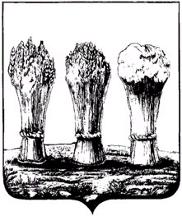

Пензенская городская Дума

РЕШЕНИЕ

______________ №______________

О внесении изменений в Генеральный план города Пензы,

утвержденный решением Пензенской городской Думы

от 28.03.2008 № 916-44/4

Руководствуясь Градостроительным кодексом Российской Федерации, Федеральным законом от 06.10.2003 № 131-ФЗ «Об общих принципах организации местного самоуправления в Российской Федерации», статьи 22 Устава города Пензы,

Пензенская городская Дума решила:

1. Внести в Генеральный план города Пензы, утвержденный решением Пензенской городской Думы от 28.03.2008 № 916-44/4 (Пензенский городской вестник, 2008, № 16; Пензенские губернские ведомости, 2008, № 18; 2009, № 16; 2010, № № 74, 88; Наша Пенза, 2011, № 23; Муниципальные ведомости. Пенза, 2012, № 20; 2015, № 11; 2015, № № 38, 40; 2016, № 15; Молодой ленинец. Спецпроект, 2016, № 20; Муниципальные ведомости. Пенза, 2016, № 73; Пенза, 2017, спецвыпуск № 16) следующие изменения:
1) подраздел 3.2.1 раздела 3 изложить в следующей редакции:
«3.2.1 Жилые зоны
Размещение нового жилищного строительства предусматривается как на свободных от застройки территориях, так и в сложившейся селитебной части города, за счет завершения начатого строительства, проведения комплексной реконструкции жилых территорий со сносом преимущественно усадебного и малоэтажного ветхого фонда, изменения функционального использования промышленных территорий, расположенных в селитебной части города.
В границах городской черты под жилищное строительство предлагается освоение 2506,6 га, из них:
- свободные от застройки территории – 2066,6 га, или 81,9% территорий, новое строительство – 6332,2 тыс. кв. м;
- реконструируемые жилые территории 440 га, или 18,1% осваиваемых территорий, новое строительство - 3291 тыс. кв. м.
Плотность жилого фонда микрорайонов и кварталов нового строительства:
- для многоэтажной застройки свободных территорий, составляет 7000 кв. м/га, в районах реконструкции также в среднем 7000 кв. м/га (от 6500 кв. м/га до 7500 кв. м/га - в зависимости от района строительства);
- для малоэтажного многоквартирного - 4000 кв. м/га;
- индивидуального с придомовыми участками - 1400 кв. м/га.
В целом к концу расчетного срока территории жилой застройки возрастут на 2066,6 га, в том числе:
- территории многоэтажной застройки - на 476,9 га;
- малоэтажной многоквартирной застройки на 210,3 га;
- малоэтажной индивидуальной - на 1379,4 га.
Произойдет изменение в сторону увеличения территорий многоэтажной застройки и малоэтажной индивидуальной застройки. Площадь жилых территорий в границах современной городской черты увеличится с 4275 га до 6300,3 га.
Распределение жилищного строительства и территорий приводится в таблице:
Показатели | Многоэтажное строительство |  | Малоэтажное строительство |  | Индивидуальное с придомовыми участками |  | Всего
 | Территории, га | Жилой фонд тыс. кв.м | Территории, га | Жилой фонд тыс. кв.м | Террито  рии, га | Жилой фонд тыс. кв.м | Жилой фонд тыс. кв.м | Территории, га
Исходный год | 1316 | 6870 | 224 | 697 | 2735 | 3042 | 10609 | 4275
Сохраняемый фонд | 1318,4 | 6882 | 192,4 | 579 | 2282,9 | 2292,8 | 9753,8 | 3793,7
Новое строительство, в т.ч. | 916,9 | 6858 | 210,3 | 841,2 | 1379,4 | 1924 | 9623,2 | 2506,6
-на свободных территориях | 476,9 | 3567 | 210,3 | 841,2 | 1379,4 | 1924 | 6332,2 | 2066,6
-на территории реконструкции | 440 | 3291 | 0 | 0 | 0 | 0 | 3291 | 440
Всего  по городу Пензе  к концу расчетного срока: | 2235,3 | 13740 | 402,7 | 1420,2 | 3662,3 | 4216,8 | 19377 | 6300,3
»;
2) в абзаце 4 подраздела 3.2.2 раздела 3 слова «549 га до 1494 га» заменить словами «549 га до 1506,1 га»;
3) абзац 4 части 3 подраздела 3.2.3 раздела 3 изложить в следующей редакции:
«К концу расчетного срока площадь территорий промышленных предприятий составит 2964 га, коммунально-складских организаций предприятий – 1217,8 га, в целом, производственные территории займут площадь 4181,8 га»;
4) в подразделе 3.2.4 раздела 3:
а) абзац 1 изложить в следующей редакции:
«Решениями Генерального плана зеленые насаждения общего пользования (з.н.о.п) увеличиваются на 1315 га, что составит на расчетный срок 1781 га вместе с сохраняемыми (466,92 га) или 32,5 кв.м/чел»;
б) в абзаце 3 цифры «3551,1» заменить цифрами «3471»;
5) в подразделе 3.2.5 раздела 3:
а) абзац 3 изложить в следующей редакции:
«В соответствии с требованиями Свода правил СП 42.13330.2016 «Градостроительство. Планировка и застройка городских и сельских поселений. Актуализированная редакция СНиП 2.07.01-89*» городу необходимо увеличить площадь производственной базы питомников до 217,1га и цветочно-оранжерейных хозяйств до 15,0 га.»
б) в абзаце 8 цифры «810» заменить цифрами «803,04»;
в) в абзаце 9 цифры «556» заменить цифрами «549,04»;
г) в абзаце 13 цифры «403,3» заменить цифрами «440,95»;
6) подраздел 3.2.6 раздела 3 изложить следующей редакции:
«3.2.6 Баланс территорий
В сводном виде изменения использования территорий в течение расчетного срока отражены в балансе территорий, составленном путем обмера опорного плана и основного чертежа генерального плана. Представленный баланс дает общее представление об изменении использования городских земель в результате реализации положений Генерального плана в период расчетного срока.

N  П№  /п/п | Территории | Современное использование |  | Расчетный срок
 |  |  |  | в городской черте
 |  | га | % | га | %
11 | Территория всего | 29035,5 | 100,0 | 29035,5 | 100,0
22 | Зеркало воды | 249 | 0,9 | 249 | 0,9
33 | Жилая застройка: всего | 4275 | 14,7 | 6300,3 | 21,7
 | В том числе:
 | - малоэтажная жилая застройка 1 - 3 этажа | 2735 | 9,4 | 3662,3 | 12,6
 | - малоэтажная жилая застройка 2 - 5 этажей | 224 | 0,8 | 402,7 | 1,4
 | - многоэтажная застройка выше 5 этажей | 1316 | 4,5 | 2235,3 | 7,7
44 | Общественная застройка | 549 | 1,9 | 1506,1 | 5,2
55 | Территории инженерной и транспортной инфраструктуры, в т.ч.
 | - улицы, дороги, автостоянки, площади | 1047 | 3,6 | 1466 | 5,0
 | в т.ч. внешний транспорт
 | - железнодорожного транспорта | 677 | 2,3 | 678 | 2,34
 | - автомобильного транспорта | 140 | 0,5 | 180 | 0,6
 | - воздушного транспорта | 326 | 1,1 | 326 | 1,1
 | - иного транспорта | 35 | 0,1 | 35 | 0,1
66 | Промышленные территории | 2924 | 10,1 | 2964 | 10,2
77 | Коммунально-складские территории | 1004 | 3,5 | 1217,8 | 4,2
88 | Территории специального назначения | 583,3 | 2,0 | 803,04 | 2,8
99 | Зеленые насаждения общего пользования в т.ч.: | 467 | 1,6 | 1781 | 6,1
 | - лесопарки |  |  | 1690,2 | 5,8
110 | Озеленение СЗЗ | 284,7 | 1,0 | 549,04 | 1,9
111 | Озеленение водоохранных зон | 170 | 0,6 | 135,45 | 0,47
112 | Создание ветрозащитных полос | - |  | 119 | 0,4
113 | Оранжерейные хозяйства | 14 | 0,0 | 15 | 0,05
114 | Прочие ООПТ | - | - | 330 | 1,14
115 | Ботанический парк | 3,8 | 0,0 | 3,8 | 0,01
116 | Рекреационные зоны | 36 | 0,1 | 221,5 | 0,76
117 | Озеленение улично-дорожной сети | 41 | 0,1 | 65 | 0,22
118 | Городские леса | 9738 | 33,5 | 5079,54 | 17,5
19 | Кладбища | 101,1 | 0,3 | 164,1 | 0,57
220 | Территории сельскохозяйственного использования, в т.ч. | 5769,9 | 19,9 | 4572,01 | 15,8
 | Предприятия, занимающиеся сельскохозяйственным производством | 3706,5 | 12,8 | 2445 | 8,4
 | Садоводческие объединения и индивидуальные садоводы | 2034,1 | 7,0 | 2126 | 7,3
 | Огороднические объединения и индивидуальные огородники | 29,3 | 0,1 | 29,3 | 0,1
221 | Прочие территории | 513 | 1,8 | 274,82 | 0,94
222 | По категориям земель:  - земли промышленности, энергетики, транспорта, связи, радиовещания, телевидения, информатики, земли для обеспечения космической деятельности, земли обороны, безопасности и земли иного специального назначения; |  |  | 116 | 0,4
 | - земли населенных пунктов | 29035,5 | 100,0 | 28919,5 | 99,6
»;
7) абзацы 5-9 подраздела 3.3.1 раздела 3 изложить в следующей редакции:
«Жилой фонд города к концу расчетного срока составит порядка 19,4 млн. кв.м, объем жилищного строительства в течение проектного периода определен в размере 9623,2 тыс.кв.м при среднегодовом вводе жилья - 542 тыс. кв. м, что составит следующую структуру жилищного строительства:
- многоэтажная застройка 70,91% (13704 тыс. кв.м);
- малоэтажная многоквартирная 7,33% (1420,2 тыс. кв.м);
- малоэтажная одноквартирная 21,76% (4216,8 тыс. кв.м).
Объем индивидуального жилищного строительства в 21,76% определен с учетом следующего:»;
8) в подразделе 3.8 раздела 3:
а) подпункт 1.1 пункта 1 таблицы изложить в следующей редакции:
«
1.1 | Общая площадь земель городского поселения в установленных границах | га | 29036 | 29036
 | В том числе территории:
 | жилых зон | га/% | 4275/14,7 | 6300,3/21,7
 | из них:
 | многоэтажная застройка выше 5 этажей | га/% | 1316/4,5 | 2235,3/7,7
 | малоэтажная застройка 2-5 этажей | га/% | 224/0,8 | 402,7/1,4
 | малоэтажная застройка 1-3 этажа | га/% | 2735/9,4 | 3662,3/12,6
 | общественно-деловых зон | га/% | 549/1,9 | 1506,1/5,2
 | производственных зон | га/% | 2924/10,1 | 2964/10,2
 | зон инженерной и транспортной инфраструктур | га/% | 2625/9,0 | 2703/9,3
 | рекреационных зон | га/% | 36/0,1 | 221,5/0,76
 | зон сельскохозяйственного использования | га/% | 5909,8/20,4 | 4477,3/15,42
 | зон специального назначения, в т.ч. | га/% | 583,3/2,0 | 612,45/2,1
 | режимных зон | га/% | 400/1,4 | 440,95/1,5
 | иных зон | га/% | 183,3/0,6 | 171,5/0,6
»;
б) подпункт 1.2 пункта 1 таблицы изложить в следующей редакции:
«
1.2 | зеленые насаждения общего пользования | га/% | 467/1,6 | 1781/6,1
»;
в) подпункт 3.1 пункта 3 таблицы изложить в следующей редакции:
«
3.1 | Жилищный фонд - всего | тыс. кв.м. общей площади квартир | 10609 | 19377
 | В том числе:
 | государственной и муниципальной собственности | тыс. кв.м. общей площади квартир/% к общему объему жилищного фонда | 35
 | частной собственности | тыс. кв.м. общей площади квартир/% к общему объему жилищного фонда | 65
»;
г) подпункт 3.2 пункта 3 таблицы изложить в следующей редакции:
«
3.2 | Из общего жилищного фонда:
 | в многоэтажных домах выше 5 этажей | тыс. кв.м общей площади квартир/% к общему объему жилищного фонда | 6870/65 | 13740/70,91
 | в малоэтажных домах 2-5 этажей | тыс. кв.м общей площади квартир/% к общему объему жилищного фонда | 697/6,6 | 1420,2/7,33
 | в малоэтажных домах 1-3 этажа | тыс. кв.м общей площади квартир/% к общему объему жилищного фонда | 3042/28,4 | 4216,8/21,76
»;
д) подпункт 3.6 пункта 3 таблицы изложить в следующей редакции:
«
3.6 | Существующий сохраняемый жилищный фонд | тыс. кв.м общей площади квартир | 10609 | 9753,8
»;
е) подпункт 3.7 пункта 3 таблицы изложить в следующей редакции:
«
3.7 | Новое жилищное строительство - всего | тыс. кв.м общей площади квартир | 253 | 9623,2
»;
ж) подпункт 3.8 пункта 3 таблицы изложить в следующей редакции:
«
3.8 | Структура нового жилищного строительства | тыс. кв.м общей площади | 253/100 | 9623,2/100
 | В том числе:
 | малоэтажное 1-3 этажа | тыс. кв.м общей площади квартир/% к общему объему нового жилищного строительства | 63/25 | 1924/20,2
 | малоэтажное 2-5 этажей | тыс. кв.м общей площади квартир/% к общему объему нового жилищного строительства | 10/4 | 841,2/8,8
 | многоэтажное выше 5 этажей | тыс. кв.м общей площади квартир/% к общему объему нового жилищного строительства | 180/71 | 6858/71
»;
з) подпункт 3.9 пункта 3 таблицы изложить в следующей редакции:
«
3.9 | Из общего нового жилищного строительства размещается: | тыс. кв.м общей площади квартир/% к общему объему нового жилищного строительства |  | 9623,2/100
 | на свободных территориях | тыс. кв.м общей площади квартир/% к общему объему нового жилищного строительства |  | 6332,2/65,8
 | за счет реконструкции существующей застройки | тыс. кв.м общей площади квартир/% к общему объему нового жилищного строительства |  | 3291/34,2
»;

и) подпункт 8.5 пункта 8 таблицы изложить в следующей редакции:
«
8.5 | Озеленение санитарно-защитных и водоохранных зон | га | 284,7 - СЗЗ  170 - ВЗ | 549,04 – СЗЗ  135,5 - ВЗ
»;

9) раздел 4 изложить в следующей редакции:

«4. План (схема) Генерального плана города Пензы

Пенза. Генеральный план. Основной чертеж. Карта, границ населенного пункта, входящего в состав городского округа, функциональных зон городского округа»
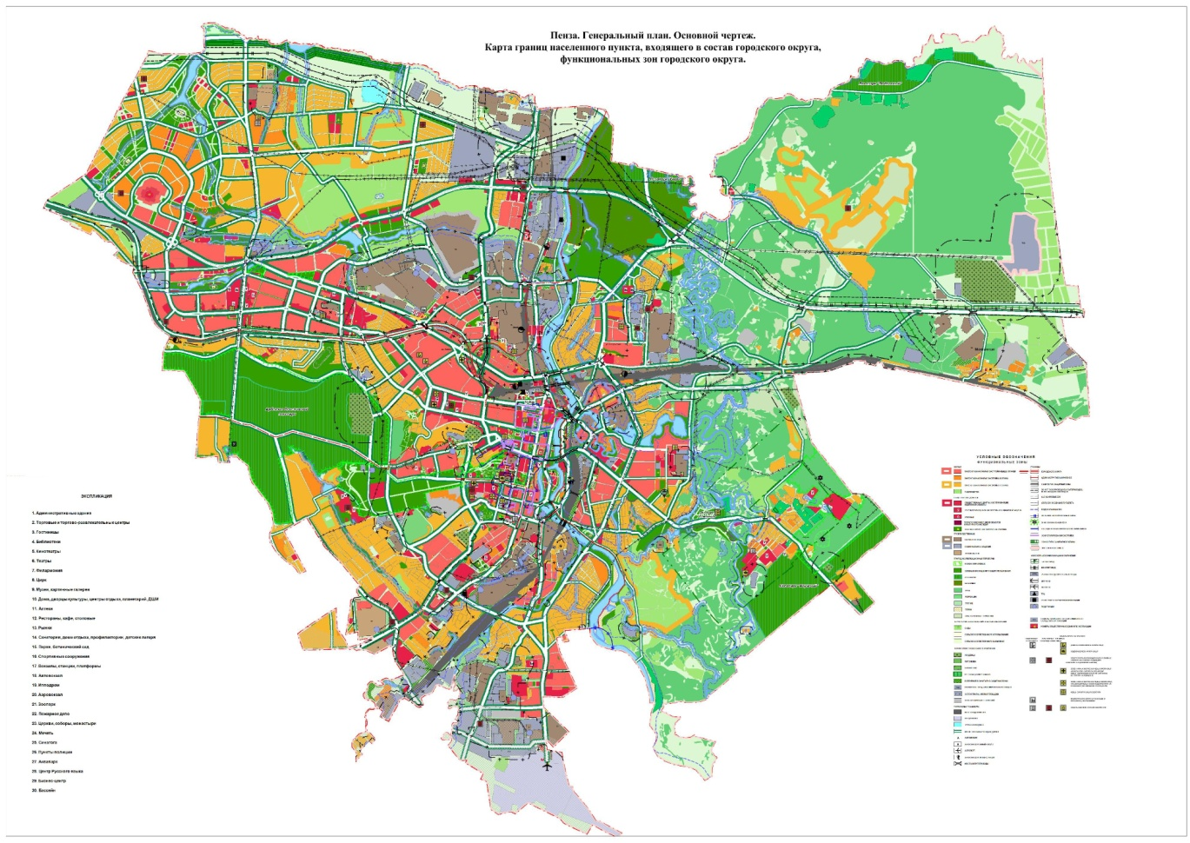»;

10) раздел 5 изложить в следующей редакции:
«5. План (схема) магистралей и транспорта
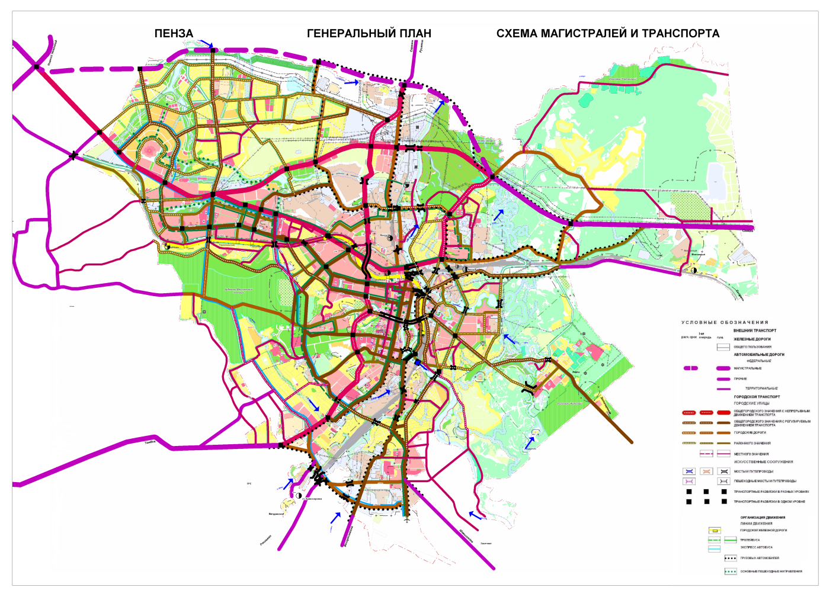»;

11) раздел 6 изложить в следующей редакции:
«6. План (схема) развития систем удаления и очистки поверхностного стока и развития хозяйственно – коммунальной канализации
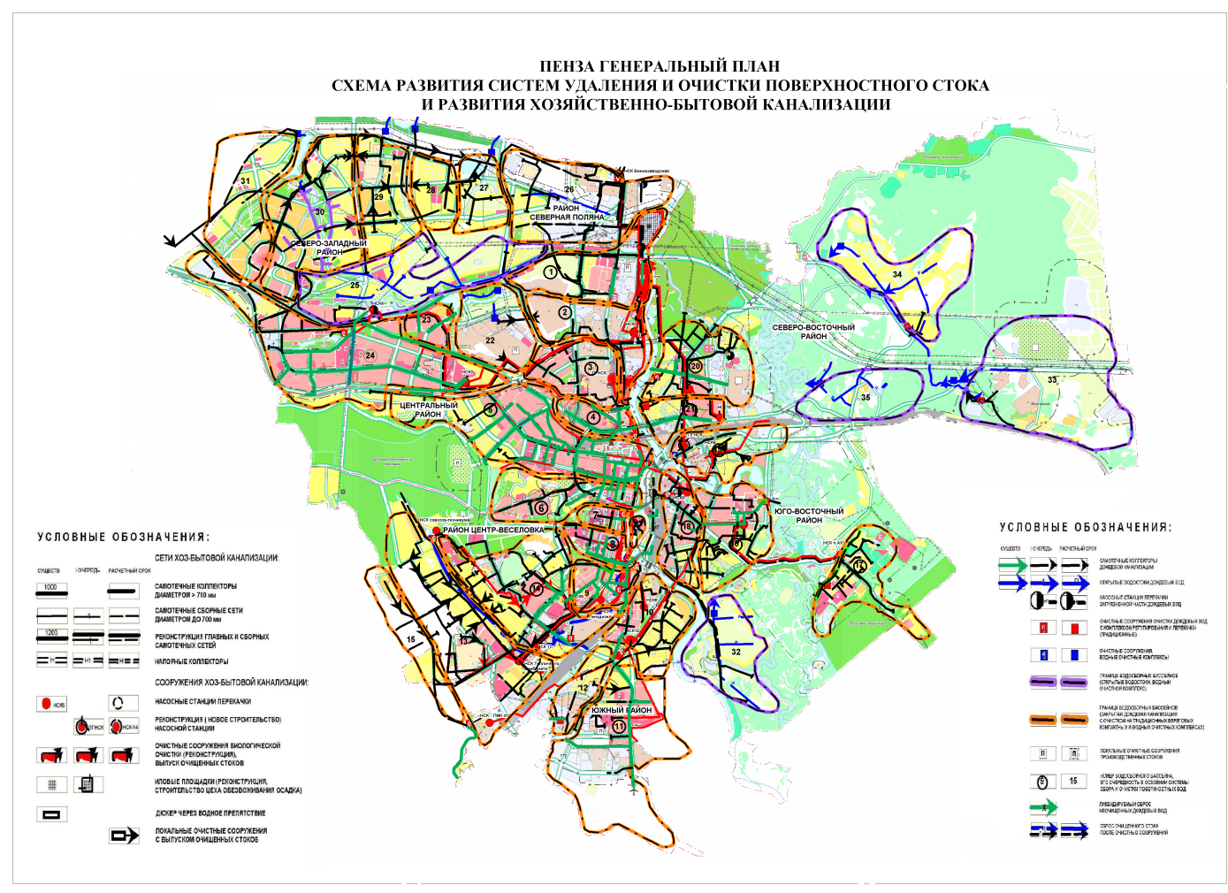»;

12) раздел 7 изложить в следующей редакции:
«7. План (схема) энергообеспечения
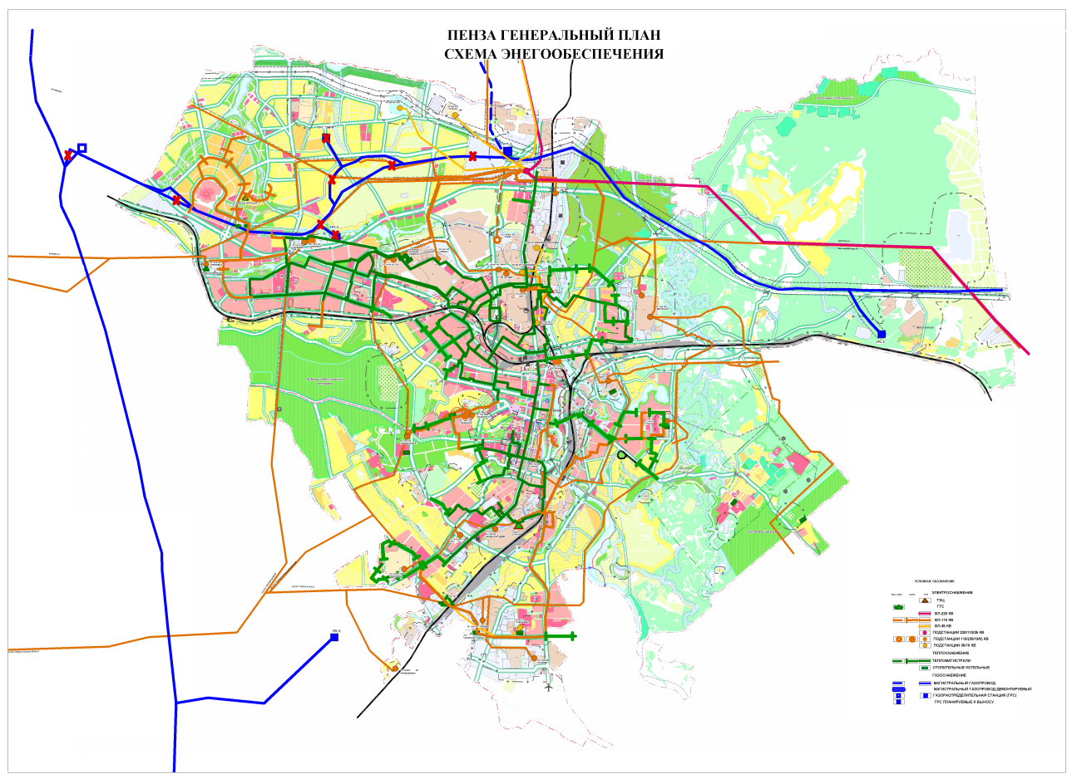».

13) раздел 8 изложить в следующей редакции:
«8. План (схема) Карта планируемого размещения
объектов местного значения в области образования, здравоохранения, физической культуры и спорта
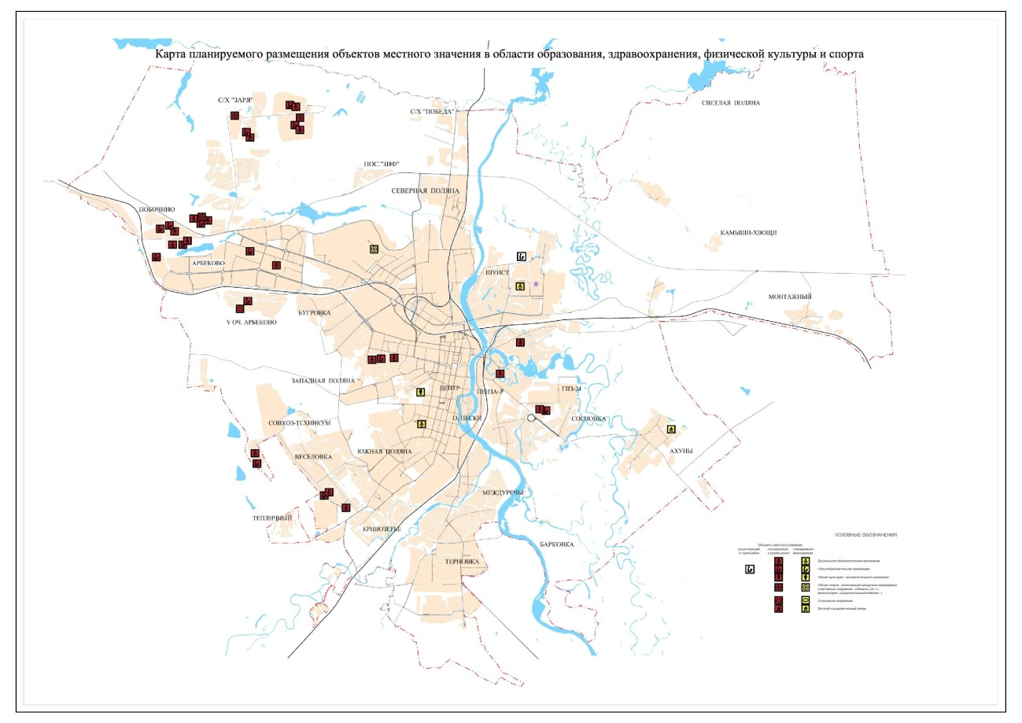».

2. Настоящее решение опубликовать в муниципальной газете «Пенза».
3. Настоящее решение вступает в силу на следующий день после его официального опубликования.

Глава города Н.М. Тактаров

